**GUIA DE APRENDIZAJE UNIDAD 2 N° DE GUÍA: 10**

**RECURSO: TEXTO DE ESTUDIO**  PAGINAS: 64-65

ASIGNATURA: Ciencias Naturales

NOMBRE ESTUDIANTE: ______________________________________________________

CURSO: 5 año Básico LETRA: A-B-C FECHA:

O.A: Reconocer las estructuras básicas que conforman a algunos seres vivos e identificar sus similitudes

**ACTIVIDAD: ACTIVANDO CONOCIMIENTOS PREVIOS**

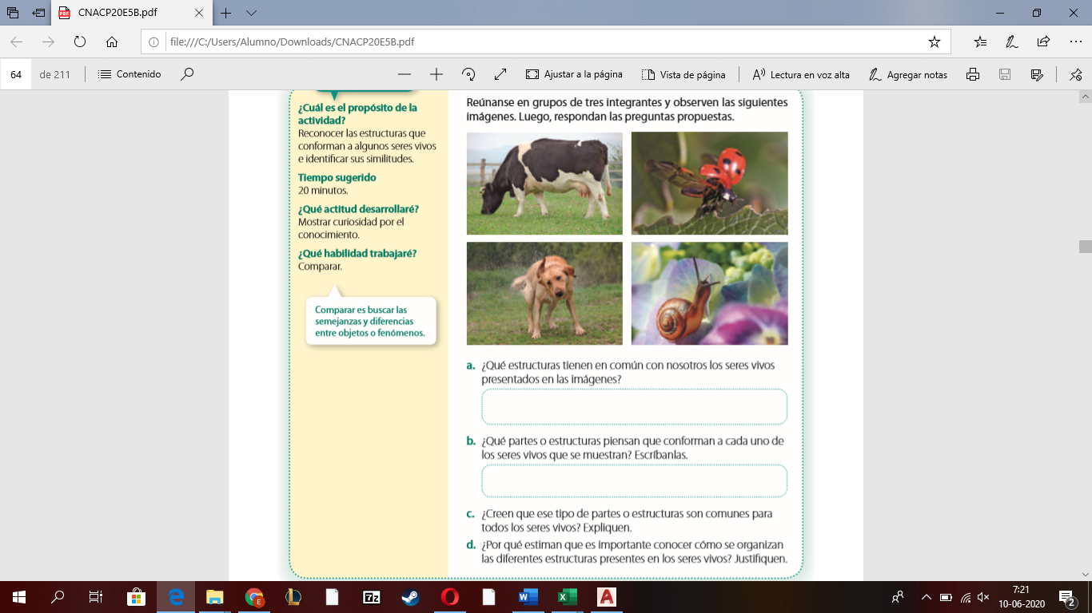Observa las siguientes imágenes. Luego, responde las preguntas propuestas.

